Atelier d’écriture
Nom de mon personnage : ________________________
Nom élève : ____________________________________
Classe 2nde
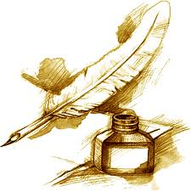
« A la découverte du Nouveau Monde… »
Fiche de français n°1
Tu es maintenant un vieil homme et tu profites d’un repos bien mérité mais de nombreux jeunes hommes, attirés par l’aventure, viennent te demander conseil. Tu décides de reprendre ton journal de voyage et de le réécrire pour transmettre ton expérience aux générations futures. Ce livre se divisera en quatre chapitres, correspondant aux principales étapes de ton voyage : tu y rapporteras ce que tu as vu, ce que tu as appris bien sûr mais également ce que tu as ressenti au cours de cette odyssée. Le tableau qui suit doit te guider dans l’écriture de cette autobiographie.
Mais avant de commencer, peux-tu expliquer d’où viennent et ce que signifient les mots « odyssée » et « autobiographie » ?_____ _________________________________________________________________________________________________________________________________________________________________________________________________________________________________________________________________________________________________________________________________________________________________________________________________________________________________________________

TITRE DU LIVRE :
TITRE DU CHAPITRE I :
Paragraphe 1 : l’incipit
Informations : on doit y trouver le cadre spatio-temporel et la présentation du personnage en insistant sur son milieu d’origine, son caractère et ses motivations. Pour cela, aide-toi de la fiche personnage et des informations que tu as récoltées sur le cadre.
Contraintes d’écriture : imparfait et passé composé (ce seront les temps de base de tout le récit), une figure d’analogie (comparaison ou métaphore), un vocabulaire varié pour le portrait moral.
Paragraphe 2 : l’arrivée sur le navire.
Informations : nom du navire, description, présentation du commandant et de l’équipage.
Contraintes d’écriture : phrases exclamatives, hyperboles qui traduisent la forte impression que ce premier contact fait sur le jeune homme. Vocabulaire précis dans la description du bateau.

Paragraphe 3 : le voyage
Informations : les principales étapes doivent être nommées et datées mais attention aux anachronismes, un jeune homme à l’époque ne pouvait en savoir autant que toi, n’oublie pas de te mettre à sa place, il affronte l’inconnu et sa vision du monde est influencée par de nombreuses croyances. Tu relateras ses impressions jusqu’au moment où il décide de débarquer à San Salvador ou Hispaniola, tu expliqueras pourquoi.
Contraintes d’écriture : utilisation de la première personne du pluriel, tu rapportes les impressions de l’équipage. Tu peux utiliser le présent d’énonciation à certains moments pour expliquer ce que tu as appris depuis mais ne savais pas alors. Des figures de construction (répétition ou énumération) doivent permettre de traduire la lenteur du voyage, l’inquiétude et l’énervement qui gagnent l’équipage.
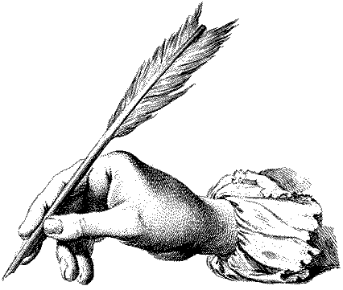
Dates des séances de travail
___________________________________________________________________________________________________

